

操作系统原理课程设计报告

姓 名： | 黄俊淇
学 院： | 计算机科学与技术
专 业： | 计算机科学与技术
班 级： | CS1804
学 号： | U201814604
指导教师： | 石柯

分数
教师签名

2021 年4 月7 日
目 录
1 实验一 Linux用户界面的使用 1
1.1 实验目的 1
1.2 实验内容 1
1.3 实验设计 1
1.3.1 开发环境 1
1.3.2 实验设计 1
1.4 实验调试 2
1.4.1 实验步骤 2
1.4.2 实验调试及心得 2
附录 实验代码 2
2 实验二 新增系统调用 9
2.1 实验目的 9
2.2 实验内容 9
2.3 实验设计 9
2.3.1 开发环境 9
2.3.2 实验设计 9
2.4 实验调试 10
2.4.1 实验步骤 10
2.4.2 实验调试及心得 10
附录 实验代码 10
3 实验三 增加设备驱动程序 12
3.1 实验目的 12
3.2 实验内容 12
3.3 实验设计 12
3.3.1 开发环境 12
3.3.2 实验设计 12
3.4 实验调试 13
3.4.1 实验步骤 13
3.4.2 实验调试及心得 13
附录 实验代码 13
4 实验四 使用QT实现proc文件监控器 16
4.1 实验目的 16
4.2 实验内容 16
4.3 实验设计 16
4.3.1 开发环境 16
4.3.2 实验设计 17
4.4 实验调试 17
4.4.1 实验步骤 17
4.4.2 实验调试及心得 18
附录 实验代码 19

实验一 Linux用户界面的使用

实验目的
掌握 Linux 下的用户界面的使用,以及使用 Linux 进行 C 语言编程。

实验内容
（1）编一个C程序，其内容为实现文件拷贝的功能。基本要求：使用系统调用open/read/write...；
选择：容错、cp。
（2）编一个C程序，其内容为分窗口同时显示三个并发进程的运行结果。要求用到Linux下的图形库。 (gtk/Qt)
基本要求：三个独立子进程，各自窗口显示；

实验设计

开发环境
- mac Big Sur11.1 (20C69)
- Parallels Desktop16
- 虚拟机 Ubuntu20.04 (60G)
- 内核 Linux 5.8.0
- 核数:8
- 内存:4

实验设计
- 通过系统调用open打开源文件和目标文件，通过系统调用read将源文件内容读入到缓冲区，通过系统调用write将缓冲区内容写到目标文件。
- 使用qt编写UI，获取系统资源文件，通过qt的slot传到前端，并实时刷新。

实验调试

实验步骤
- 编写好程序后，直接在终端输入源文件名和目标文件名即可，结果如下图所示
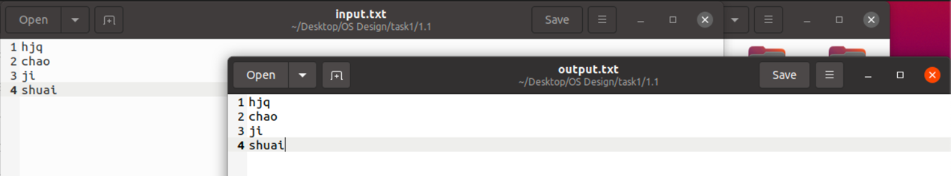
- 通过qt直接运行：
- 从系统资源文件中获取CPU、TIME、MEM的信息
- 每秒刷新一次，由slot传给qt
- 在ui文件中设计界面
- 通过set方法给界面赋值
结果如下图所示
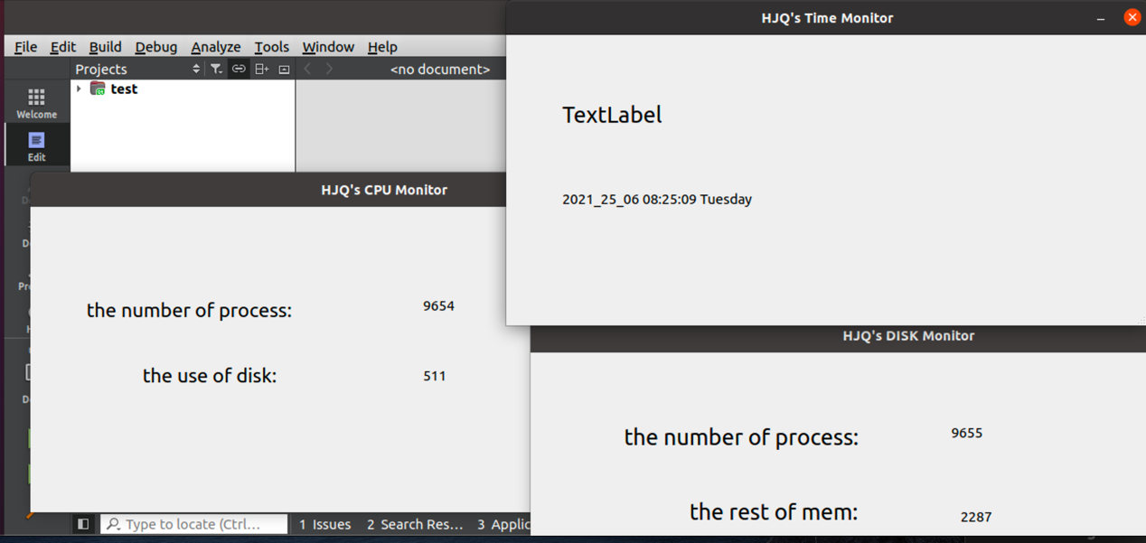

实验调试及心得
- 学会使用Linux下编程
- 学会初步使用qt编写UI

附录 实验代码
（1）copy.c
#include<stdio.h>
#include<string.h>
#include<unistd.h>
#include<fcntl.h>

int main(int argc, char* argv[]){
if (argc <3 || argc>3)
{
printf("less input");
}

if (argv[1] == argv[2])
{
printf("Same file");
return 0;
}
else
{
int input,output,ret;
input = open(argv[1],O_RDONLY);
if (input < 0)
{
printf("No Source File");
return -1;
}
output = open(argv[2],O_WRONLY|O_CREAT,S_IRUSR|S_IWUSR);//clear
if (output < 0)
{
printf("No Destination file");
return -1;
}
char buffer[10]="";
memset(buffer,0,sizeof(buffer));
do
{
memset(buffer,0,sizeof(buffer));
ret = read(input, buffer, sizeof(buffer));
write(output,buffer,ret);
} while (ret > 0 && ret == 10);

close(input);
close(output);
}
return 0;

}
(2) main.cpp
#include "mainwindow.h"

#include <QApplication>

#include <QTextCodec>

#include <stdio.h>

#include <stdlib.h>

#include <unistd.h>

#include <win1.h>

#include <win2.h>

int main(int argc, char *argv[])
{
int pid;
if((pid = fork()) == 0){
QApplication a(argc,argv);
win1 w;
w.setWindowTitle("HJQ's CPU Monitor");
w.show();
a.exec();
exit(0);
}
if((pid = fork()) == 0){
QApplication a(argc,argv);
win2 w;
w.setWindowTitle("HJQ's DISK Monitor");
w.show();
a.exec();
exit(0);
}
QApplication a(argc, argv);
MainWindow w;
w.setWindowTitle("HJQ's Time Monitor");
w.show();

return a.exec();
}
(3)mainwindow.cpp
#include "mainwindow.h"
#include "ui_mainwindow.h"
#include <QMessageBox>
#include <QTimer>
#include<QDateTime>
#include<QLabel>
MainWindow::MainWindow(QWidget *parent)
: QMainWindow(parent)
, ui(new Ui::MainWindow)
{
ui->setupUi(this);
this->setFixedSize(this->width(),this->height());
this->move(675,200);
QTimer* timer = new QTimer (this);
connect(timer,SIGNAL(timeout()),this,SLOT(timerUpdate()));
timer->start(1000);
}

MainWindow::~MainWindow()
{
delete ui;
}

void MainWindow::timerUpdate(void)
{
QDateTime time = QDateTime::currentDateTime();
QString str = time.toString("yyyy_mm_dd hh:mm:ss dddd");
ui->Time->setText(str);
}

(4)win1.cpp
#include "win1.h"
#include "sys/statfs.h"
#include "ui_win1.h"
#include <QTimer>
#include <unistd.h>

win1 ::win1(QWidget *parent):
QWidget (parent),
ui(new Ui::win1)
{
ui->setupUi(this);
this->setFixedSize(this->width(),this->height());
this->move(100,500);

int pid = getpid();
ui->pro_n->setText(QString::number(pid,10));

Disk_Free = 0;
ui->use_n->setText(QString::number(Disk_Free,'f',0));

QTimer*timer = new QTimer (this);
connect(timer,SIGNAL(timeout()),this,SLOT(Update()));
timer->start(1000);

}

void win1::Update()
{
QProcess process;
process.start("df -k");
process.waitForFinished();
process.readLine();
while(!process.atEnd())
{
QString str = process.readLine();
if(str.startsWith("/dev/sda"))
{
str.replace("\n","");
str.replace(QRegExp("( ){1,}")," ");
auto lst = str.split(" ");
if(lst.size() > 5){
Disk_Free = lst[3].toDouble()/1024.0;
ui->use_n->setText(QString::number(Disk_Free,'f',0));
}
}
}
}
win1 ::~win1()
{
delete ui;
}
(5)win2.cpp
#include "win2.h"
#include "sys/statfs.h"
#include "ui_win2.h"
#include <QTimer>
#include <unistd.h>

win2::win2(QWidget *parent):
QWidget (parent),
ui(new Ui::win2)
{
ui->setupUi(this);
this->setFixedSize(this->width(),this->height());
this->move(1300,500);

int pid = getpid();
ui->number->setText(QString::number(pid,10));

Mem_Free = 0;
ui->rest->setText(QString::number(Mem_Free,'f',0));

QTimer*timer = new QTimer (this);
connect(timer,SIGNAL(timeout()),this,SLOT(Update()));
timer->start(1000);

}
void win2::Update()
{
QProcess process;
process.start("free -m"); //使用free完成获取
process.waitForFinished();
process.readLine();
QString str = process.readLine();
str.replace("\n","");
str.replace(QRegExp("( ){1,}")," ");//将连续空格替换为单个空格 用于分割
auto lst = str.split(" ");
if(lst.size() > 6)
{

Mem_Free = lst[6].toDouble();
ui->rest->setText(QString::number(Mem_Free,'f',0));
}
}
win2 ::~win2()
{
delete ui;
}

实验二 新增系统调用

实验目的
掌握系统调用的实现过程,通过编译内核的方法,增加一个新的系统调用。
另外编写一个应用程序,使用新添加的系统调用。

实验内容
(1)向新内核增添一个新的系统调用,并且编译,生成该新的内核。使用
新的内核进行启动。
(2) 对新增的系统函数进行调用。

实验设计

开发环境
- mac Big Sur11.1 (20C69)
- Parallels Desktop16
- 虚拟机 Ubuntu20.04 (60G)
- 内核 Linux 5.8.0
- 核数:8
- 内存:4

实验设计
- 下载5.4.21版本内核
- 向内核中加入系统调用
- 编译内核
- 通过测试程序验证

实验调试

实验步骤
- 将下载好的内核解压，移到/usr/src下
- 在kernel目录下修改sys.c文件，在末尾加上系统调用
- 在/arch/x86/syscalls下修改syscall_64.tbl，增加一个系统调用号
- 在include目录下修改syscall.h
- 编译内核：make mrproper,make menuconfig,make modules -j8,make -j8,make modules_install,make install，上述命令皆在root权限下
- 重启，长按esc切换内核
- 使用测试程序验证，结果如下图所示
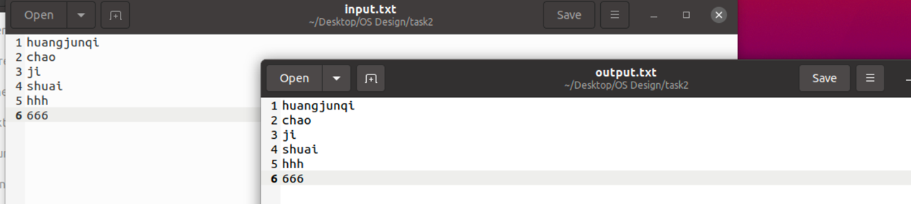

实验调试及心得
实验本身挺简单，但是时间太过漫长，可以将虚拟机开成8核，使用-j8能加快一些。

附录 实验代码
SYSCALL_DEFINE2(mcf,const char __user*,source,const char __user*,target){
long ret = 0;
char buffer[10];
char * source_kd = strndup_user(source, PAGE_SIZE);
char * target_kd = strndup_user(target, PAGE_SIZE);

if (IS_ERR(source_kd))
{
printk("no source path");
ret = PTR_ERR(source);
return ret;
}
if (IS_ERR(target_kd))
{
printk("no target path");
ret = PTR_ERR(target);
return ret;
}
printk("source path : %s, taget path : %s", source_kd, target_kd);
mm_segment_t old_fs = get_fs();
set_fs(KERNEL_DS);
struct file* source_fd = filp_open(source_kd, O_RDONLY, S_IRUSR);
struct file* target_fd = filp_open(target_kd, O_WRONLY | O_CREAT, S_IRUSR|S_IWUSR);
if (IS_ERR(source_fd))
{
ret = PTR_ERR(source);
printk("no source file");
return ret;
}
if (IS_ERR(target_fd))
{
ret = PTR_ERR(target);
printk("no target file");
return ret;
}

int read_num = 0;
int count = 0;
while ((read_num = vfs_read(source_fd, buffer, sizeof(buffer),&source_fd->f_pos))>0)
{
vfs_write(target_fd,buffer,read_num,&target_fd->f_pos);
count += 1;
if (count > 10000)
{
return ret;
}

}
set_fs(old_fs);

return ret;
}

实验三 增加设备驱动程序

实验目的
学习并且掌握向 Linux 系统添加设备驱动程序的方法

实验内容
通过模块的方法,增加一个新的字符设备驱动程序,其功能可以简单,基于
内核缓冲区。基本要求:演示字符设备的读与写。

实验设计

开发环境
- mac Big Sur11.1 (20C69)
- Parallels Desktop16
- 虚拟机 Ubuntu20.04 (60G)
- 内核 Linux 5.8.0
- 核数:8
- 内存:4

实验设计
- 编写注册模块
- 获取设备号
- 注册设备
- 编写测试函数验证

实验调试

实验步骤
- 编写注册函数open、read、write、release等
- 编写makefile
- 将注册文件以及makefile移到/drivers/misc下并make
- 得到ko文件以后，挂载到dev
- 通过函数将数据从内核移到用户空间
- 在用户空间中读出数据，实验结果如下图所示
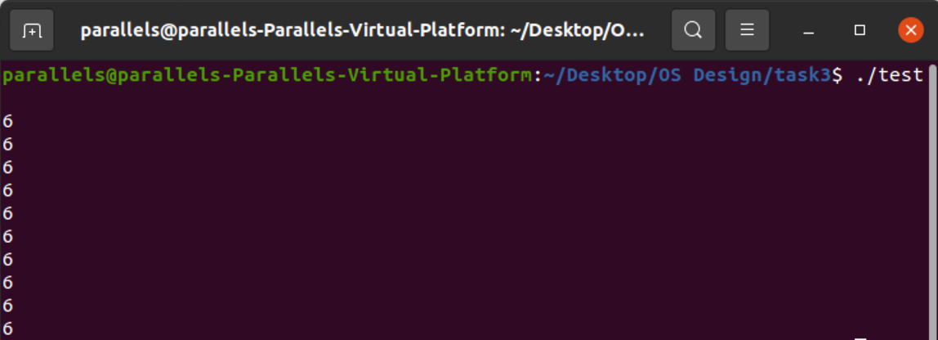

实验调试及心得
- 在内核中应该使用printk函数
- 通过函数将数据移到用户空间才能读取
- 设备号可以通过dmesg命令获取，注册成功在消息队列里可以显示

附录 实验代码
- 测试程序

#include <stdio.h>
#include <sys/types.h>
#include <sys/stat.h>
#include <fcntl.h>
#include <stdlib.h>
#include <unistd.h>
int main()
{
int testdev;
int i;
char buf[10];
testdev = open("/dev/hjqDrive",O_RDWR);
if ( testdev == -1 )
{
printf("Can't open file \n");
exit(0);
}
read(testdev,buf,10);
for (i = 0; i < 10;i++)
printf("%d\n",buf[i]);
close(testdev);
}
- 模块函数
#include <linux/module.h>
#include <linux/version.h>
#include <linux/types.h>
#include <linux/fs.h>
#include <linux/mm.h>
#include <linux/errno.h>
#include <asm/segment.h>

char message[1024] = "hjq 666";
int device_num;//设备号
char* devName = "hjqDrive";//设备名

int my_open(struct inode *inode, struct file *file){return 0;}
int my_release(struct inode *inode, struct file *file){

}
ssize_t my_read(struct file *file, char __user *user, size_t t, loff_t *f){
int left;
for(left = t ; left > 0 ; left--)
{
put_user(6,user);
user++;
}
return t;
}
ssize_t my_write(struct file *file, const char __user *user, size_t t, loff_t *f){
return t;
}

struct file_operations myfops={
.read = my_read,
.write= my_write,
.open=my_open,
.release=my_release
};

int init_mymodule(void){
int ret;
ret = register_chrdev(0, devName, &myfops);

if (ret < 0)
{
printk("failed to register_chrdev.\n");
return -1;
}
else
{
printk("the hjqDrive has been registered!\n");
printk("id: %d\n", ret);
device_num = ret;

return 0;
}
}

void cleanup_mymodule(void)
{
unregister_chrdev(device_num, devName);
printk("unregister successful.\n");
}

MODULE_LICENSE("GPL");
module_init(init_mymodule);
module_exit(cleanup_mymodule);

实验四 使用QT实现proc文件监控器

实验目的
Linux的PROC文件系统是进程文件系统和内核文件系统的组成的复合体,是将内核数据对象化为文件形式进行存取的一种内存文件系统, 是监控内核的一种用户接口. 它拥有一些特殊的文件（纯文本），从中可以获取系统状态信息。
（１）系统信息
与进程无关,随系统配置的不同而不同.
命令procinfo可以显示这些文件的大量信息
（２）进程信息
系统中正在运行的每一个用户级进程的信息。

实验内容
(1)了解/proc 文件的结构,内容,以及使用的方法
(2)能够从/proc 文件当中获取所需要的系统信息
(3)用图形化界面将获取出来的系统内容进行集中的显示

实验设计

开发环境
- mac Big Sur11.1 (20C69)
- Parallels Desktop16
- 虚拟机 Ubuntu20.04 (60G)
- 内核 Linux 5.8.0
- 核数:8
- 内存:4

实验设计
- 获取并显示主机名
- 获取并显示系统启动的时间
- 显示系统到目前为止持续运行的时间
- 显示系统的版本号
- 显示 CPU 的型号和主频大小
- 通过 pid 或者进程名查询一个进程,并显示该进程的详细信息,提供杀掉
该进程的功能
- 显示系统所有进程的一些信息,包括 pid,ppid,占用内存大小,优先级等
- 使用率的图形化显示(2 分钟内的历史记录曲线)
- -内存和交换分区(swap)使用率的图形化显示(2 分钟内的历史记录曲线)
- -在状态栏显示当前时间
- -在状态栏显示当前 CPU 使用率
- 在状态栏显示当前内存使用情况
- 用新进程运行一个其他程序
- 关机功能

实验调试

实验步骤
- 通过cat命令获取资源文件中的内容
- 在qt中把文件打开，读取文件中需要的内容，比如/proc/stat/下第一个是pid，第二个是文件名，第17个是优先级等
- 将内容set给UI即可
- 编写测试程序验证，实验结果如下图所示
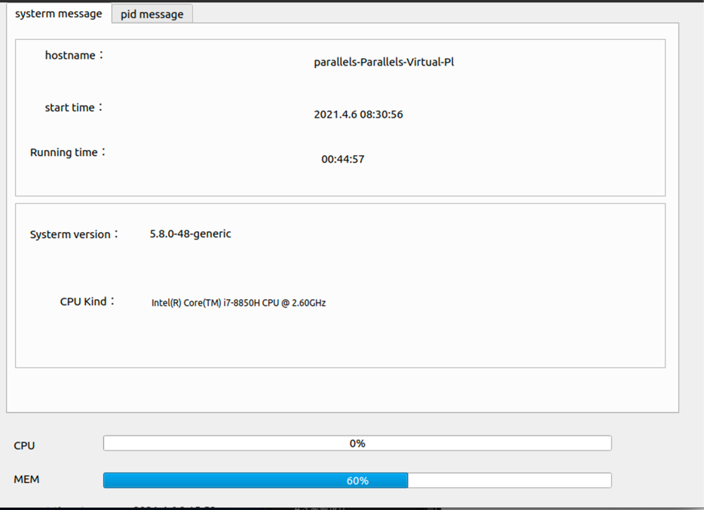
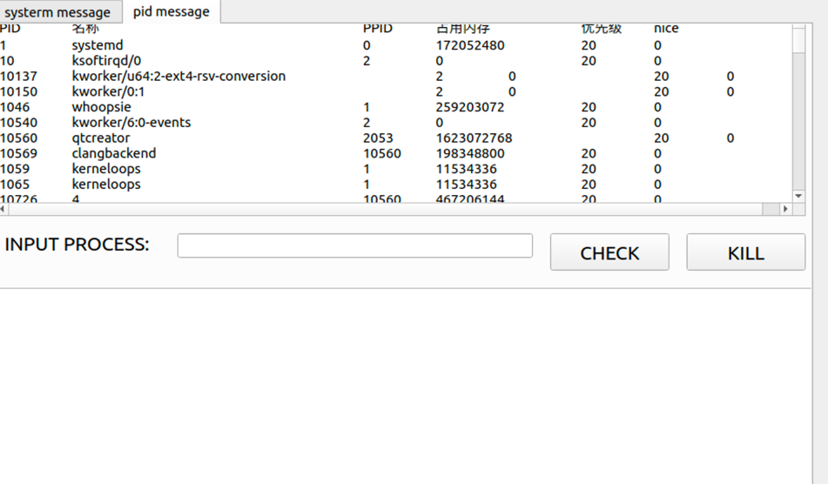
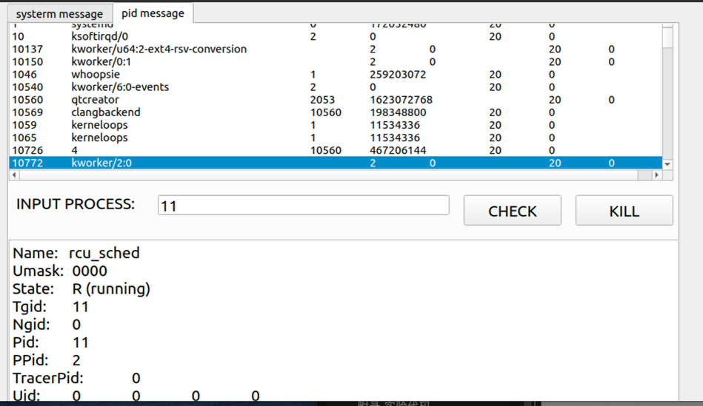

实验调试及心得
- 在qt中没有画图的基础，因此没有实现功能8和9
- 其余就是通过文件内容进行操作，将需要的内容显示出来

附录 实验代码
- mainwindow.h

#ifndef MAINWINDOW_H
#define MAINWINDOW_H

#include <QMainWindow>
#include <unistd.h>
#include <QTimer>
#include <sys/sysinfo.h>
#include <QObject>
#include <QProcess>
#include <QDebug>
#include <QWidget>
#include <QList>

namespace Ui {
class MainWindow;
}

class MainWindow : public QMainWindow
{
Q_OBJECT

public:
explicit MainWindow(QWidget *parent = nullptr);

~MainWindow();

private:
Ui::MainWindow *ui;
QList<float> yList;
QList<float> yList1;

private slots:
void showinfo(int index);
void on_pushButton_shutdown_clicked();
void on_tabWidget_INFO_currentChanged(int index);
void timer_update_currentTabInfo();
public slots:
void Update();
void Check_Process_info();
void Kill_Process();
private:
double usage;
double m_cpu_total__ = 0;
double m_cpu_used__ = 0;
};

#endif // MAINWINDOW_H
- process.h

#ifndef PROCESS_H
#define PROCESS_H
#include <stdio.h>
#include <stdlib.h>
#include <unistd.h>
#include <dirent.h>
#include <string.h>
#include <sstream>
#include <QString>
#include <QMessageBox>
#include <QFile>
#include <QTextStream>
#include <QProcess>
#include <qpainterpath.h>

using namespace std;

#define MAX_LENGTH 50

typedef struct PROCESS_INFO
{
char name[MAX_LENGTH];
char state[MAX_LENGTH];
unsigned int pid;
unsigned int tgid;
unsigned int ppid;
}PROCESS_INFO;

PROCESS_INFO get_pid_info1(const char* pid)
{
FILE *fp;
PROCESS_INFO process_info;
char str[20];
char filename[MAX_LENGTH];
char info[MAX_LENGTH];
sprintf(filename,"/proc/%s/status",pid);
fp = fopen(filename,"r");

//get process name
fgets(info,sizeof(info),fp);
sscanf(info,"%*s %s", process_info.name);

//get process state
fgets(info,sizeof(info),fp);
fgets(info,sizeof(info),fp);
sscanf(info,"%*s %s %s", process_info.state, str);
strcat(process_info.state, " ");
strcat(process_info.state, str);

//get process tgid
fgets(info,sizeof(info),fp);
sscanf(info,"%*s %u", &process_info.tgid);

//get process pid
fgets(info,sizeof(info),fp);
fgets(info,sizeof(info),fp);
sscanf(info,"%*s %u", &process_info.pid);

//get process ppid
fgets(info,sizeof(info),fp);
sscanf(info,"%*s %u", &process_info.ppid);

fclose(fp);
return process_info;
}

QString get_pid_all_info1(const char* pid)
{
QString str;
char filename[MAX_LENGTH];
sprintf(filename,"/proc/%s/status",pid);
QFile file(filename);
file.open(QIODevice::ReadOnly|QIODevice::Text);
QTextStream stream(&file);
stream.readLine();
while(!stream.atEnd())
{
str += stream.readLine();
str += QString("\n");
}
return str;
}

void get_process_info1(unsigned int &process_num)
{
DIR *dir;
struct dirent *ptr;
unsigned int num = 0;
if(!(dir = opendir("/proc")))
return;
while((ptr = readdir(dir)) != nullptr)
{
if(ptr->d_name[0] >= '1' && ptr->d_name[0] <= '9')
{
num++;
}
}
process_num = num;
closedir(dir);
return;
}

QString get_process_info1()
{
DIR *dir;
QString pid_info;
PROCESS_INFO process_info;
struct dirent *ptr;
if(!(dir = opendir("/proc")))
return 0;
while((ptr = readdir(dir)) != nullptr)
{
if(ptr->d_name[0] >= '1' && ptr->d_name[0] <= '9')
{
process_info = get_pid_info1(ptr->d_name);
pid_info += QString(" NAME: %1 PID: %2 TGID: %3 PPID: %4 STATE: %5\n").arg(process_info.name).arg(process_info.pid).arg(process_info.tgid).arg(process_info.ppid).arg(process_info.state);
}
}
closedir(dir);
return pid_info;
}

QString check_process_info1(QString input)
{
DIR *dir;
QString pid_info;
PROCESS_INFO process_info;
string name, pid;
bool flag = false;
struct dirent *ptr;
if(!(dir = opendir("/proc")))
return 0;
while((ptr = readdir(dir)) != nullptr)
{
if(ptr->d_name[0] >= '1' && ptr->d_name[0] <= '9')
{
process_info = get_pid_info1(ptr->d_name);
name = process_info.name;
stringstream ss;
ss << process_info.pid;
pid = ss.str();
if(input == QString::fromStdString(name) || input == QString::fromStdString(pid))
{
pid_info = QString("Name: %1\n").arg(process_info.name) + get_pid_all_info1(ptr->d_name);
flag = true;
break;
}
}
}

if(flag == false)
{
QMessageBox::critical(NULL, "CRITICAL", "NO PROCESS!", QMessageBox::Ok|QMessageBox::Default, 0);
}

closedir(dir);
return pid_info;
}

void kill_process1(QString input)
{
DIR *dir;
QString pid_info;
QString sudo;
QByteArray ba;

PROCESS_INFO process_info;
string name, pid;
char* command;
bool flag = false;
struct dirent *ptr;
if(!(dir = opendir("/proc")))
return;
while((ptr = readdir(dir)) != nullptr)
{
if(ptr->d_name[0] >= '1' && ptr->d_name[0] <= '9')
{
process_info = get_pid_info1(ptr->d_name);
name = process_info.name;
stringstream ss;
ss << process_info.pid;
pid = ss.str();
if(input == QString::fromStdString(name))
{
sudo = QString("pkill %1").arg(process_info.name);
ba = sudo.toLatin1();
command=ba.data();
flag = true;
break;
}

else if(input == QString::fromStdString(pid))
{
sudo = QString("kill %1").arg(process_info.pid);
ba = sudo.toLatin1();
command=ba.data();
flag = true;
break;
}
}
}

if(flag == false)
{
QMessageBox::critical(NULL, "CRITICAL", "NO PROCESS!", QMessageBox::Ok|QMessageBox::Default, 0);
}

else
{
system(command);
QMessageBox::about(NULL, "SUCCESS", "KILLED PROCESS!");
}

closedir(dir);
return;
}

void create_process1(QString input)
{
QProcess *pro=new QProcess;
pro->start(input);
}

unsigned int get_thread_amount1(const char* pid)
{
FILE *fp;
unsigned int threads_num;
char filename[MAX_LENGTH];
char info[MAX_LENGTH];
sprintf(filename,"/proc/%s/status",pid);
fp = fopen(filename,"r");

for(int i = 0; i < 16; i++)
{
fgets(info,sizeof(info),fp);
}

fgets(info,sizeof(info),fp);
sscanf(info,"%*s %u", &threads_num);
return threads_num;

}

void get_threads_info1(unsigned int &thread_num)
{
DIR *dir;
struct dirent *ptr;
unsigned int num = 0;
if(!(dir = opendir("/proc")))
return;
while((ptr = readdir(dir)) != nullptr)
{
if(ptr->d_name[0] >= '1' && ptr->d_name[0] <= '9')
{

num += get_thread_amount1(ptr->d_name);
}
}
thread_num = num;
closedir(dir);
return;
}

#endif // PROCESS_H

- main.cpp

#include "mainwindow.h"
#include <QApplication>

int main(int argc, char *argv[])
{
QApplication a(argc, argv);
MainWindow w;
w.show();

return a.exec();
}
- mainwindow.cpp

#include "mainwindow.h"
#include "ui_mainwindow.h"
#include <QFile>
#include <QMessageBox>
#include <QDir>
#include <QListWidget>
#include <QListWidgetItem>
#include <QStringList>
#include <QTimer>
#include <QDateTime>
#include <QProcess>
#include <QPainter>
#include <QStringList>
#include<QTableWidgetItem>

#include "process.h"

MainWindow::MainWindow(QWidget *parent) : //构造函数，初始化ui，计时器
QMainWindow(parent),
ui(new Ui::MainWindow)
{
ui->setupUi(this);
usage = 0;
ui->cpu_rate->setValue(usage);

QTimer*timer=new QTimer(this);

connect( timer, SIGNAL( timeout() ), this, SLOT( timer_update_currentTabInfo() ) );
timer_update_currentTabInfo();
showinfo(0);
connect(timer,SIGNAL(timeout()),this,SLOT(Update()));
connect(ui->check_button, SIGNAL(clicked()), this, SLOT(Check_Process_info()));
connect(ui->kill_button, SIGNAL(clicked()), this, SLOT(Kill_Process()));
timer->start(1000);
}

void MainWindow::Update()
{
QProcess process;
process.start("cat /proc/stat");
process.waitForFinished();
QString str = process.readLine();
str.replace("\n","");
str.replace(QRegExp("( ){1,}")," ");
auto lst = str.split(" ");
if(lst.size() > 3)
{
double use = lst[1].toDouble() + lst[2].toDouble() + lst[3].toDouble();
double total = 0;
for(int i = 1;i < lst.size();++i)
total += lst[i].toDouble();
if(total - m_cpu_total__ > 0)
{
usage = (use - m_cpu_used__) / (total - m_cpu_total__) * 100.0;
ui->cpu_rate->setValue(usage);
//qDebug("cpu usage:%.2lf%%",(use - m_cpu_use__) / (total - m_cpu_total__) * 100.0);
m_cpu_total__ = total;
m_cpu_used__ = use;
}
}
}
void MainWindow::timer_update_currentTabInfo(){
QFile tempFile;
QDateTime time;
QString tempStr;
int pos;
ui->label_CurrentTime->setText(time.currentDateTime().toString("yyyy")+"."+\
time.currentDateTime().toString("M")+"."+\
time.currentDateTime().toString("d")+" "+\
time.currentDateTime().toString("h")+":"+\
time.currentDateTime().toString("m")+":"+\
time.currentDateTime().toString("s"));

tempFile.close(); //关闭stat文件
tempFile.setFileName("/proc/meminfo"); //打开内存信息文件
if ( !tempFile.open(QIODevice::ReadOnly) )
{
QMessageBox::warning(this, tr("warning"), tr("The meminfo file can not open!"), QMessageBox::Yes);
return ;
}
QString memTotal;
QString memFree;
QString memUsed;
int nMemTotal, nMemFree, nMemUsed;

while (1)
{
tempStr = tempFile.readLine();
pos = tempStr.indexOf("MemTotal");
if (pos != -1)
{
memTotal = tempStr.mid(pos+10, tempStr.length()-13);
memTotal = memTotal.trimmed();
nMemTotal = memTotal.toInt()/1024;
}
else if (pos = tempStr.indexOf("MemFree"), pos != -1)
{
memFree = tempStr.mid(pos+9, tempStr.length()-12);
memFree = memFree.trimmed();
nMemFree = memFree.toInt()/1024;
break;
}
}

nMemUsed = nMemTotal - nMemFree;

memUsed = QString::number(nMemUsed, 10);
memFree = QString::number(nMemFree, 10);
memTotal = QString::number(nMemTotal, 10);

ui->progressBar_RAM->setValue(nMemUsed*100/nMemTotal);

int index=ui->tabWidget_INFO->currentIndex();
if(index==0){
struct sysinfo info;
sysinfo(&info);
struct tm *ptm=nullptr;
ptm=gmtime(&info.uptime);
char time_buf[30];
sprintf(time_buf,"%02d:%02d:%02d",ptm->tm_hour,ptm->tm_min,ptm->tm_sec);
ui->label_runningtime->setText(QString(time_buf));
}

tempFile.close(); //关闭内存信息文件
}

void MainWindow::showinfo(int index){
QString tempStr; //读取文件信息字符串
QFile tempFile; //用于打开系统文件
int pos; //读取文件的位置
if(index ==0){//SystemInfo
//int ok;
tempFile.setFileName("/proc/cpuinfo"); //打开CPU信息文件
if ( !tempFile.open(QIODevice::ReadOnly) )
{
QMessageBox::warning(this, tr("warning"), tr("The cpuinfo file can not open!"), QMessageBox::Yes);
return;
}
char hostname[30];
gethostname(hostname,30);
ui->label_hostname->setText(hostname);

struct sysinfo info;
time_t cur_time=0;
time_t boot_time=0;
struct tm *ptm=nullptr;
if(sysinfo(&info)) return;
time(&cur_time);
boot_time=cur_time-info.uptime;
ptm=localtime(&boot_time);
char boottime_buf[30];
sprintf(boottime_buf,"%d.%d.%d %02d:%02d:%02d",ptm->tm_year+1900,ptm->tm_mon+1,ptm->tm_mday,
ptm->tm_hour,ptm->tm_min,ptm->tm_sec);
ui->label_boottime->setText(QString(boottime_buf));

//循环读取文件内容，查找需要的信息
while (1)
{
tempStr = tempFile.readLine();
if (pos = tempStr.indexOf("model name"), pos != -1)
{
pos += 12;
QString *cpu_type = new QString( tempStr.mid(pos, tempStr.length()-12) );
ui->label_CPUType->setText(*cpu_type);
break;
}
}
tempFile.close();

tempFile.setFileName("/proc/version");
if ( !tempFile.open(QIODevice::ReadOnly) )
{
QMessageBox::warning(this, tr("warning"), tr("The version file can not open!"), QMessageBox::Yes);
return ;
}
tempStr = tempFile.readLine();

int pos1 = tempStr.indexOf("(");
QString *os_type = new QString( tempStr.mid(14, pos1-pos-2) );
ui->label_SystemVersion->setText(*os_type);

tempFile.close(); //关闭操作系统信息文件
}

else if(index==1){//ProgInfo
ui->listWidget_process->clear();
QDir qd("/proc");
QStringList qsList = qd.entryList();
QString qs = qsList.join("\n");
QString id_of_pro;
bool ok;
int find_start = 3;
int a, b;
int nProPid; //进程PID
QString proName; //进程名
QString proState; //PPID
QString proPri; //进程优先级
QString nice;
QString proMem; //进程占用内存
QListWidgetItem *title = new QListWidgetItem("PID\t" +
QString::fromUtf8("名称") + "\t\t\t\t" +
QString::fromUtf8("PPID") + "\t" +
QString::fromUtf8("占用内存")+ "\t\t" +
QString::fromUtf8("优先级") + "\t" +
QString::fromUtf8("nice"), ui->listWidget_process);
//循环读取进程
while (1)
{
//获取进程PID
a = qs.indexOf("\n", find_start);
b = qs.indexOf("\n", a+1);
find_start = b;
id_of_pro = qs.mid(a+1, b-a-1);
nProPid = id_of_pro.toInt(&ok, 10);
if(!ok)
{
break;
}

//打开PID所对应的进程状态文件
tempFile.setFileName("/proc/" + id_of_pro + "/stat");
if ( !tempFile.open(QIODevice::ReadOnly) )
{
QMessageBox::warning(this, tr("warning"), tr("The pid stat file can not open!"), QMessageBox::Yes);
return;
}
tempStr = tempFile.readLine();
if (tempStr.length() == 0)
{
break;
}
a = tempStr.indexOf("(");
b = tempStr.indexOf(")");
proName = tempStr.mid(a+1, b-a-1);
proName.trimmed(); //删除两端的空格
proState = tempStr.section(" ", 3, 3);
proPri = tempStr.section(" ", 17, 17);
nice = tempStr.section(" ", 18, 18);
proMem = tempStr.section(" ", 22, 22);

if (proName.length() >= 12)
{
QListWidgetItem *item = new QListWidgetItem(id_of_pro + "\t" +
proName + "\t\t\t" +
proState + "\t" +
proMem + "\t\t" +
proPri + "\t" +
nice, ui->listWidget_process);
}else if(id_of_pro == "12" || id_of_pro == "122" || id_of_pro == "126" || id_of_pro == "1315" || id_of_pro == "1538"){
QListWidgetItem *item = new QListWidgetItem(id_of_pro + "\t" +
proName + "\t\t\t" +
proState + "\t" +
proMem + "\t\t" +
proPri + "\t" +
nice, ui->listWidget_process);
}
else{
QListWidgetItem *item = new QListWidgetItem(id_of_pro + "\t" +
proName + "\t\t\t\t" +
proState + "\t" +
proMem + "\t\t" +
proPri + "\t" +
nice, ui->listWidget_process);
}

tempFile.close();
}

tempFile.close(); //关闭该PID进程的状态文件

}
}

void MainWindow::on_pushButton_shutdown_clicked()
{
system("shutdown -h now");
}

void MainWindow::on_tabWidget_INFO_currentChanged(int index)
{
showinfo(index); //显示tab中的内容
return ;
}

void MainWindow::Check_Process_info()
{
QString input;
QString process_info;
input = ui->process_input->text();
process_info = check_process_info1(input);
QFont font;
font.setPointSize(16);
ui->process_output->setText(process_info);
ui->process_output->setFont(font);
}

void MainWindow::Kill_Process()
{
QString input;
input = ui->process_input->text();
kill_process1(input);
}
MainWindow::~MainWindow()
{
delete ui;
}

- mainwindow.ui

<?xml version="1.0" encoding="UTF-8"?>
<ui version="4.0">
<class>MainWindow</class>
<widget class="QMainWindow" name="MainWindow">
<property name="geometry">
<rect>
<x>0</x>
<y>0</y>
<width>944</width>
<height>837</height>
</rect>
</property>
<property name="windowTitle">
<string>PC Monitor</string>
</property>
<widget class="QWidget" name="centralWidget">
<widget class="QTabWidget" name="tabWidget_INFO">
<property name="geometry">
<rect>
<x>10</x>
<y>0</y>
<width>901</width>
<height>551</height>
</rect>
</property>
<property name="currentIndex">
<number>0</number>
</property>
<widget class="QWidget" name="tab">
<attribute name="title">
<string>systerm message</string>
</attribute>
<widget class="QFrame" name="frame_2">
<property name="geometry">
<rect>
<x>10</x>
<y>240</y>
<width>871</width>
<height>221</height>
</rect>
</property>
<property name="frameShape">
<enum>QFrame::StyledPanel</enum>
</property>
<property name="frameShadow">
<enum>QFrame::Raised</enum>
</property>
<widget class="QLabel" name="label_7">
<property name="geometry">
<rect>
<x>20</x>
<y>30</y>
<width>121</width>
<height>21</height>
</rect>
</property>
<property name="text">
<string>Systerm version：</string>
</property>
</widget>
<widget class="QLabel" name="label_8">
<property name="geometry">
<rect>
<x>60</x>
<y>120</y>
<width>91</width>
<height>21</height>
</rect>
</property>
<property name="text">
<string>CPU Kind：</string>
</property>
</widget>
<widget class="QLabel" name="label_SystemVersion">
<property name="geometry">
<rect>
<x>180</x>
<y>20</y>
<width>341</width>
<height>41</height>
</rect>
</property>
<property name="text">
<string>TextLabel</string>
</property>
</widget>
<widget class="QLabel" name="label_CPUType">
<property name="geometry">
<rect>
<x>180</x>
<y>120</y>
<width>341</width>
<height>41</height>
</rect>
</property>
<property name="font">
<font>
<pointsize>9</pointsize>
</font>
</property>
<property name="text">
<string>TextLabel</string>
</property>
</widget>
</widget>
<widget class="QFrame" name="frame_5">
<property name="geometry">
<rect>
<x>10</x>
<y>20</y>
<width>871</width>
<height>211</height>
</rect>
</property>
<property name="frameShape">
<enum>QFrame::StyledPanel</enum>
</property>
<property name="frameShadow">
<enum>QFrame::Raised</enum>
</property>
<widget class="QLabel" name="label_4">
<property name="geometry">
<rect>
<x>40</x>
<y>80</y>
<width>81</width>
<height>21</height>
</rect>
</property>
<property name="text">
<string>start time：</string>
</property>
</widget>
<widget class="QLabel" name="label_5">
<property name="geometry">
<rect>
<x>20</x>
<y>140</y>
<width>101</width>
<height>21</height>
</rect>
</property>
<property name="text">
<string>Running time：</string>
</property>
</widget>
<widget class="QLabel" name="label_6">
<property name="geometry">
<rect>
<x>40</x>
<y>10</y>
<width>81</width>
<height>21</height>
</rect>
</property>
<property name="text">
<string>hostname：</string>
</property>
</widget>
<widget class="QLabel" name="label_hostname">
<property name="geometry">
<rect>
<x>400</x>
<y>20</y>
<width>341</width>
<height>21</height>
</rect>
</property>
<property name="text">
<string>hjq</string>
</property>
</widget>
<widget class="QLabel" name="label_boottime">
<property name="geometry">
<rect>
<x>400</x>
<y>90</y>
<width>341</width>
<height>21</height>
</rect>
</property>
<property name="text">
<string>2020.3.1 18:30:10</string>
</property>
</widget>
<widget class="QLabel" name="label_runningtime">
<property name="geometry">
<rect>
<x>410</x>
<y>150</y>
<width>341</width>
<height>21</height>
</rect>
</property>
<property name="text">
<string>00：00</string>
</property>
</widget>
</widget>
</widget>
<widget class="QWidget" name="tab_1">
<attribute name="title">
<string>pid message</string>
</attribute>
<widget class="QListWidget" name="listWidget_process">
<property name="geometry">
<rect>
<x>0</x>
<y>-10</y>
<width>891</width>
<height>221</height>
</rect>
</property>
</widget>
<widget class="QLineEdit" name="process_input">
<property name="geometry">
<rect>
<x>200</x>
<y>230</y>
<width>391</width>
<height>27</height>
</rect>
</property>
<property name="font">
<font>
<pointsize>16</pointsize>
</font>
</property>
</widget>
<widget class="QLabel" name="label_input">
<property name="geometry">
<rect>
<x>10</x>
<y>220</y>
<width>181</width>
<height>41</height>
</rect>
</property>
<property name="font">
<font>
<pointsize>16</pointsize>
</font>
</property>
<property name="text">
<string>INPUT PROCESS: </string>
</property>
</widget>
<widget class="QPushButton" name="check_button">
<property name="geometry">
<rect>
<x>610</x>
<y>230</y>
<width>131</width>
<height>41</height>
</rect>
</property>
<property name="font">
<font>
<pointsize>16</pointsize>
</font>
</property>
<property name="text">
<string>CHECK</string>
</property>
</widget>
<widget class="QPushButton" name="kill_button">
<property name="geometry">
<rect>
<x>760</x>
<y>230</y>
<width>131</width>
<height>41</height>
</rect>
</property>
<property name="font">
<font>
<pointsize>16</pointsize>
</font>
</property>
<property name="text">
<string>KILL</string>
</property>
</widget>
<widget class="QTextEdit" name="process_output">
<property name="geometry">
<rect>
<x>0</x>
<y>290</y>
<width>1171</width>
<height>221</height>
</rect>
</property>
</widget>
</widget>
</widget>
<widget class="QLabel" name="label_9">
<property name="geometry">
<rect>
<x>20</x>
<y>670</y>
<width>101</width>
<height>21</height>
</rect>
</property>
<property name="text">
<string>current time：</string>
</property>
</widget>
<widget class="QLabel" name="label_10">
<property name="geometry">
<rect>
<x>20</x>
<y>585</y>
<width>91</width>
<height>16</height>
</rect>
</property>
<property name="text">
<string>CPU</string>
</property>
</widget>
<widget class="QLabel" name="label_11">
<property name="geometry">
<rect>
<x>20</x>
<y>630</y>
<width>91</width>
<height>16</height>
</rect>
</property>
<property name="text">
<string>MEM</string>
</property>
</widget>
<widget class="QPushButton" name="pushButton_shutdown">
<property name="geometry">
<rect>
<x>360</x>
<y>710</y>
<width>151</width>
<height>41</height>
</rect>
</property>
<property name="font">
<font>
<pointsize>19</pointsize>
</font>
</property>
<property name="text">
<string>shut down</string>
</property>
</widget>
<widget class="QLabel" name="label_CurrentTime">
<property name="geometry">
<rect>
<x>180</x>
<y>670</y>
<width>341</width>
<height>20</height>
</rect>
</property>
<property name="text">
<string>Time</string>
</property>
</widget>
<widget class="QProgressBar" name="progressBar_RAM">
<property name="geometry">
<rect>
<x>140</x>
<y>630</y>
<width>681</width>
<height>21</height>
</rect>
</property>
<property name="value">
<number>24</number>
</property>
</widget>
<widget class="QProgressBar" name="cpu_rate">
<property name="geometry">
<rect>
<x>140</x>
<y>580</y>
<width>681</width>
<height>21</height>
</rect>
</property>
<property name="value">
<number>10</number>
</property>
</widget>
<zorder>label_9</zorder>
<zorder>label_10</zorder>
<zorder>label_11</zorder>
<zorder>pushButton_shutdown</zorder>
<zorder>label_CurrentTime</zorder>
<zorder>progressBar_RAM</zorder>
<zorder>tabWidget_INFO</zorder>
<zorder>cpu_rate</zorder>
</widget>
</widget>
<layoutdefault spacing="6" margin="11"/>
<resources/>
<connections/>
</ui>

